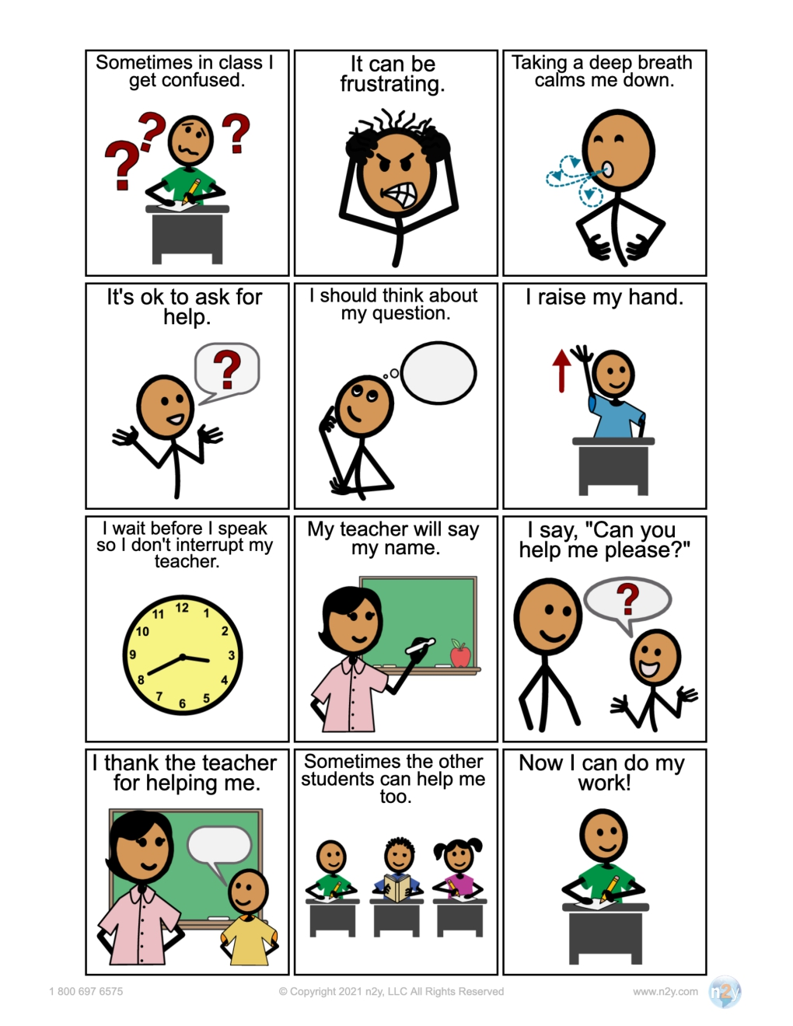

Ahora puedo hacer mi trabajo

a veces los otros estudiantes también pueden ayudarme

Agradezco a la profesora por ayudarme

Yo digo: "¿Me pueden ayudar por favor?"

Mi profesora dirá mi nombre

Espero antes de hablar para no interrumpir a mi maestro.

Levanto mi mano

Debería pensar en mi pregunta

Está bien pedir ayuda

Respirar hondo me calma

Puede ser frustrante

A veces en clase me confundo